Brukerveiledning sesong booking

Bruk link BOOKUP - Søknad om repeterende tid på Sesongleie 2024/2025

Legg inn tekst i søknadstekst feltet og trykk lagre
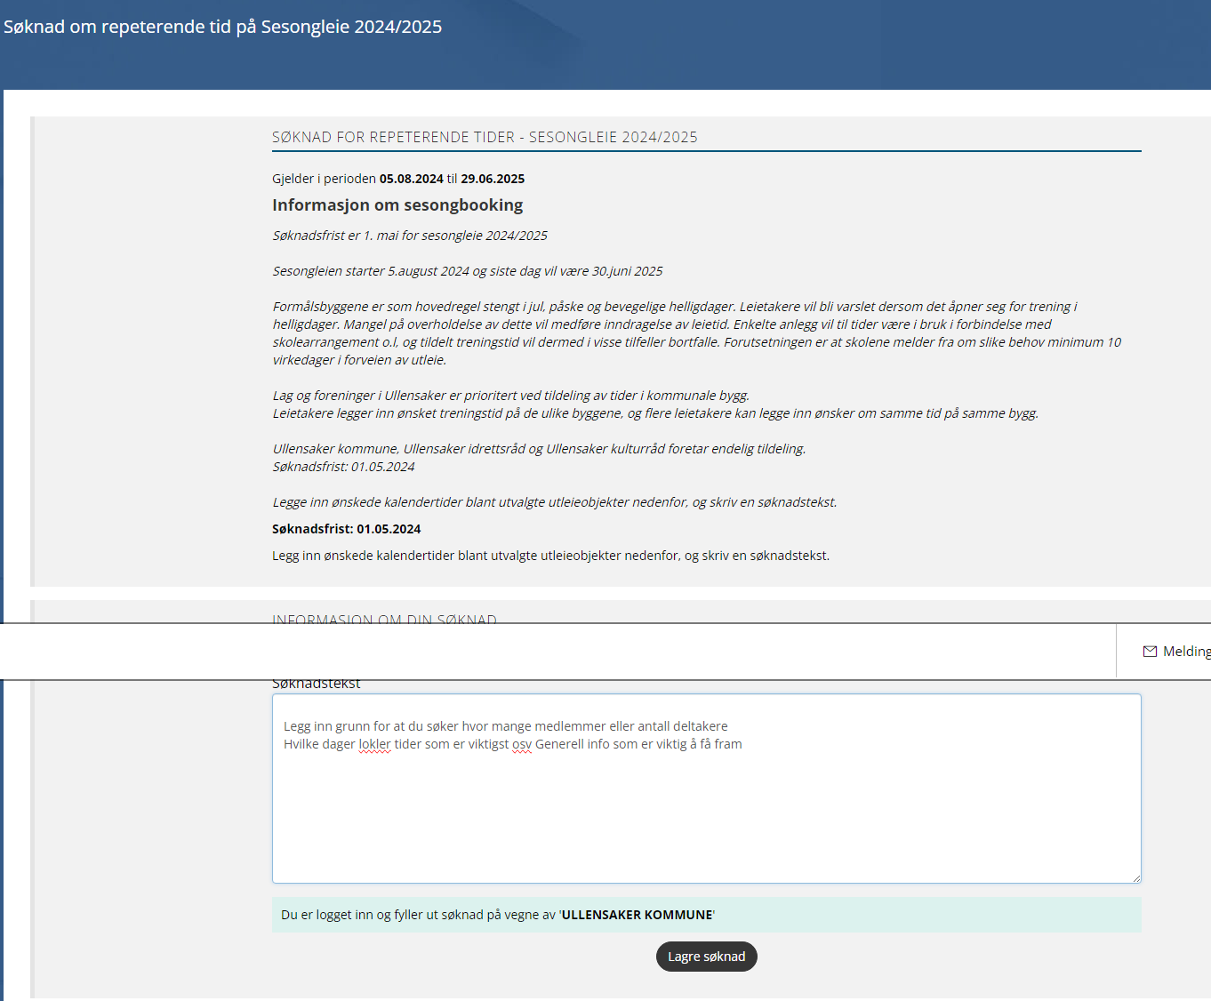
Les vedleggene og huk av - Jeg har lest og godkjenner betingelsene
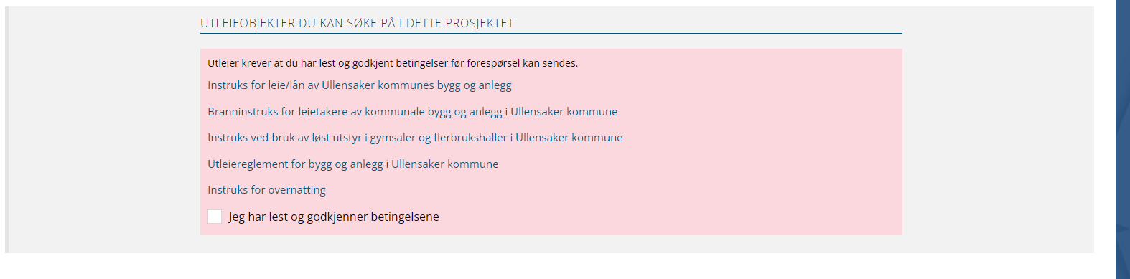

Velg lokalet ved å trykke: velg
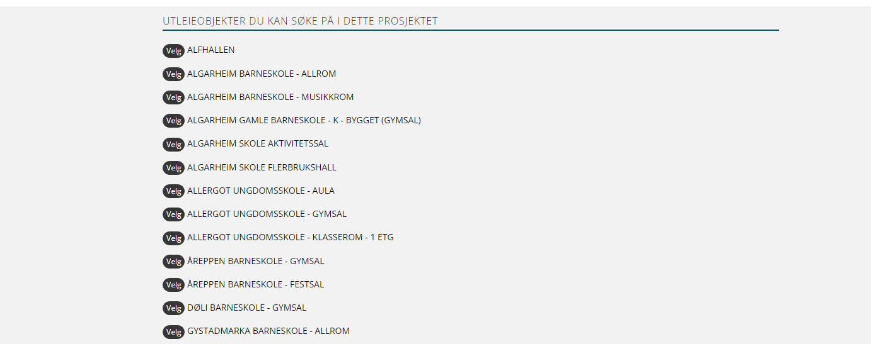

Trykk legg til tider

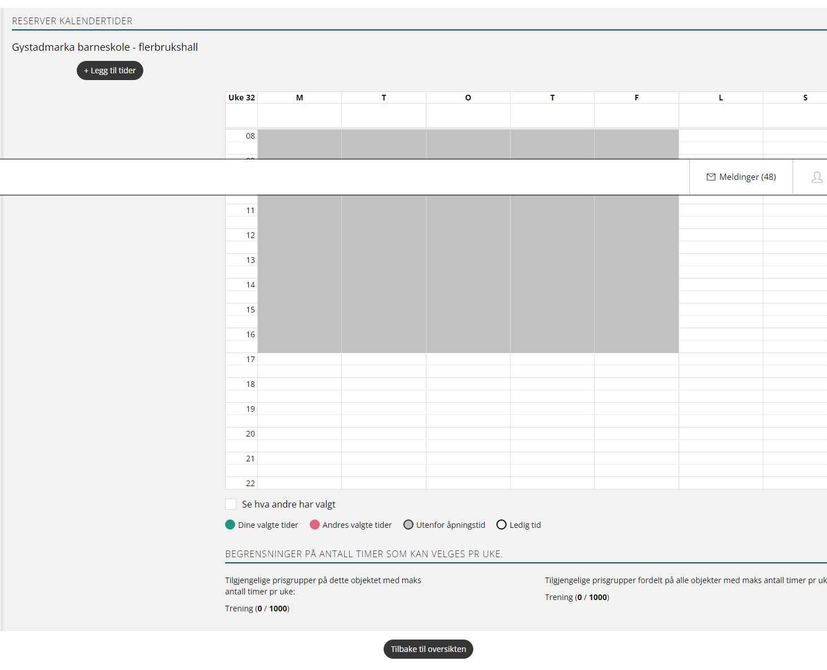

Legg inn info, ukedag og tid og trykk lagre
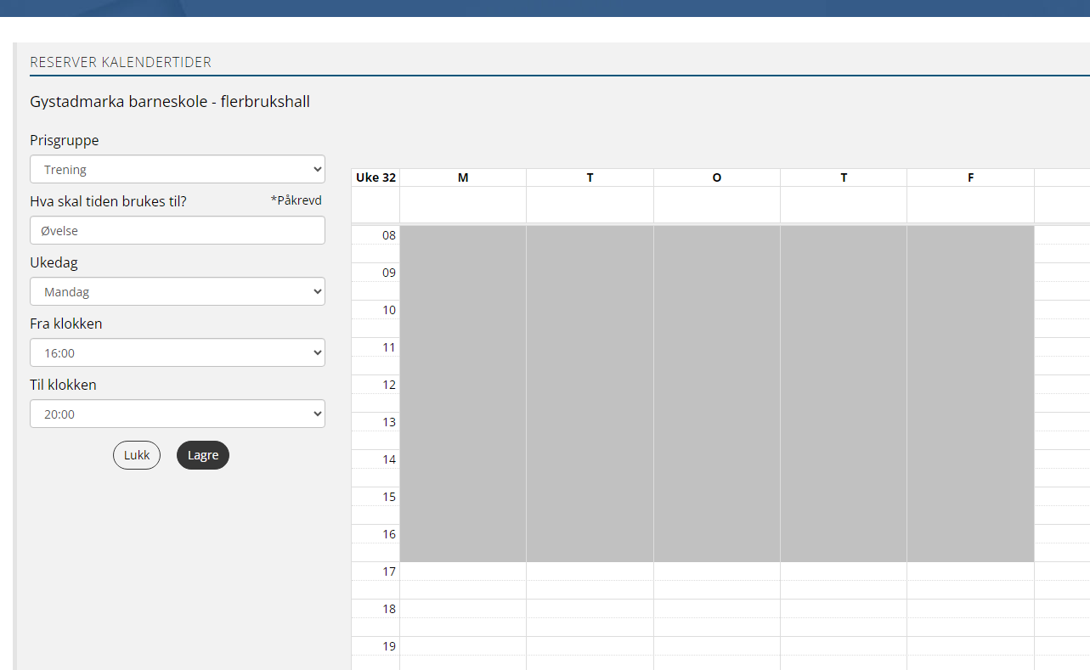
Søknaden er lagret
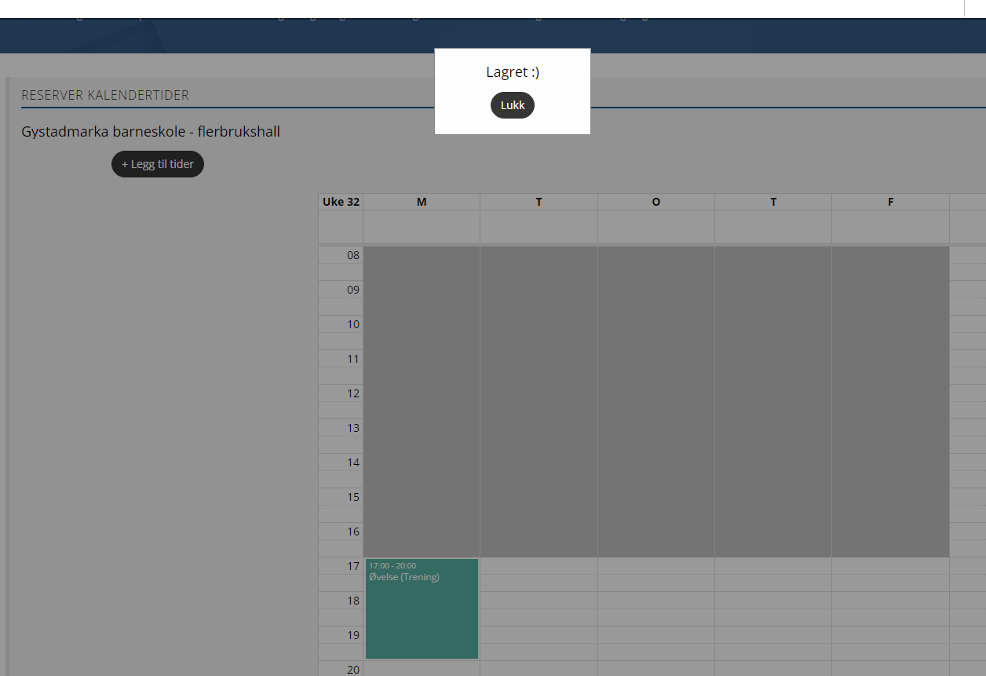
Ønsker du å endre eller fjerne det du har lagt inn kan du dobbelklikke på kalenderen
Trykk lukk og trykk tilbake til oversikt

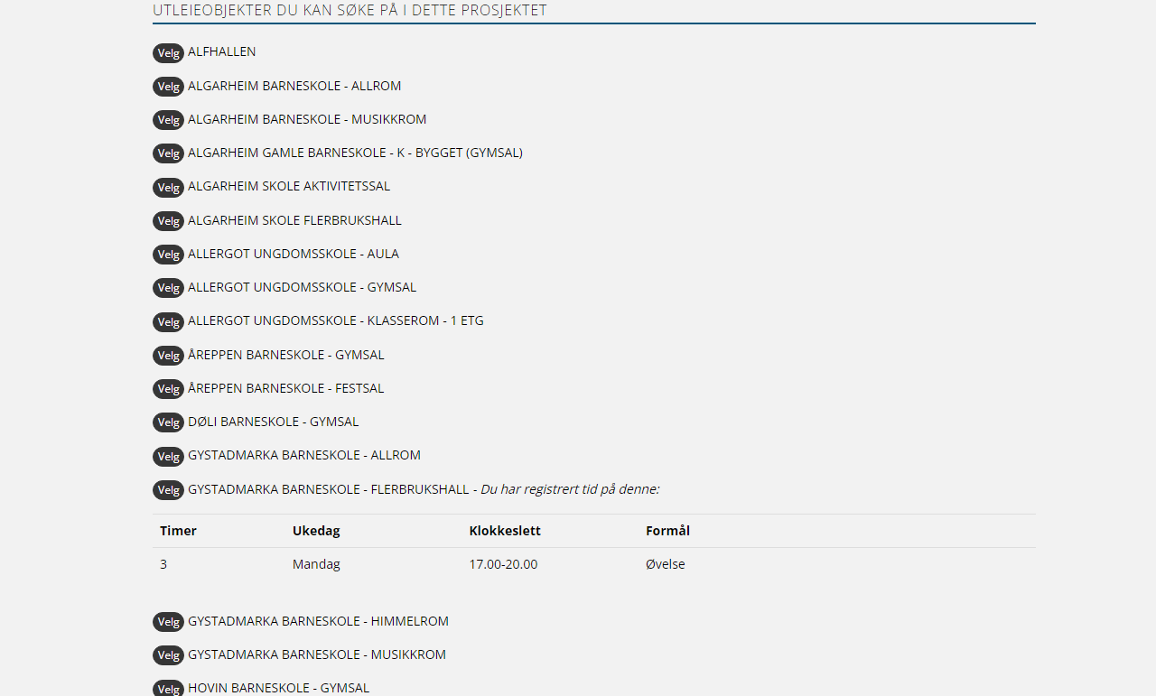

Da ser du det du har booket og nå er den sendt inn til utleie
Skal du booke flere lokaler gjør du samme på nytt ved å trykke velg

